**Состояние рынка труда Курской области обсудили на трехсторонней комиссии**

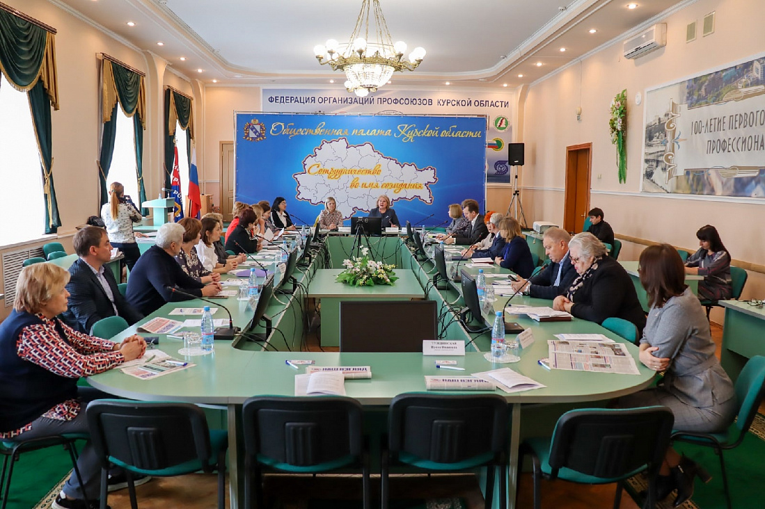

В Доме профсоюзов состоялось заседание трехсторонней комиссии по регулированию социально-трудовых отношений в рамках Всемирного дня действий «За достойный труд!»

На совещании речь шла о состоянии рынка труда в регионе. Также был рассмотрен вопрос об оплате труда работников в таких бюджетных сферах, как здравоохранение, культура, образование, социальная защита.

В мероприятии приняли участие представители профсоюзных организаций, работодатели, руководители соответствующих комитетов и ведомств.

Ситуация на рынке труда Курской области является стабильной, отметила в своем выступлении председатель комитета по труду и занятости населения Елена Кулагина. Уровень регистрируемой безработицы в регионе составляет 0,48%. Сведений о массовых увольнениях сотрудников в комитет не поступало.

С момента введения санкций 21 работодатель региона заявил в службу занятости о введении режимов ограниченной деятельности, из них уже 16 возобновили ее в полном объеме, 5 ввели режим простоя в отношении 51 работника, из которых 4 – магазины иностранных брендов.

Чтобы не допустить роста напряженности на рынке труда, реализуются дополнительные мероприятия. На сегодняшний день 182 предприятия воспользовались этими возможностями. Были организованы временная занятость для работников, находящихся под риском увольнения, общественные работы для ищущих и безработных граждан. Также два предприятия получили субсидии на финансовое обеспечение затрат, связанных с профессиональным обучением и дополнительным образованием сотрудников, находящихся под риском увольнения.

В ходе совещания были подведены итоги регионального этапа Всероссийского конкурса «Российская организация высокой социальной эффективности».